Inteligentne chłodzenie otwiera nowe możliwości
Większa wydajność dzięki systemowi chłodzenia ACOPOStrak
Segmenty napędowe inteligentnego systemu ACOPOStrak są teraz dostępne również z wbudowanym chłodzeniem cieczą. Rozszerza to jeszcze bardziej spektrum zastosowań systemu track. Zintegrowany bezpośrednio w każdym segmencie napędowym system chłodzenia nie wymaga dodatkowej instalacji.

W zastosowaniach bardzo dynamicznych, duża liczba wózków przyspiesza i hamuje na niektórych odcinkach torów. To generuje ciepło. Segmenty napędowe ze zintegrowanym chłodzeniem mogą w takich przypadkach zapewnić ukierunkowane odprowadzenie ciepła. Woda jest przepompowywana przez obieg chłodniczy, absorbując ciepło z komponentów i uwalniając je do otaczającego powietrza poprzez wymiennik ciepła.
Łatwe obliczenia cieplne
Oprogramowanie systemu mapp Trak kalkuluje, gdzie zapotrzebowanie na moc systemu track jest największe. Na podstawie tych informacji można określić, ile ciepła zostanie wygenerowane w każdym segmencie toru. Symulacja programowa wskazuje, które części toru wymagają segmentów napędowych z wbudowanym chłodzeniem. Segmenty torów mogą być łączone szeregowo, równolegle lub w kombinacji obu tych układów. Możliwość ograniczenia chłodzenia jedynie do miejsca, w którym jest ono rzeczywiście potrzebne sprawia, że system chłodzenia ACOPOStrak jest szczególnie ekonomiczny. Elastycznie dostosowuje się on do każdej aplikacji bez konieczności przeprowadzania dodatkowych testów sprzętowych, zapewniając użytkownikowi maksymalne korzyści.

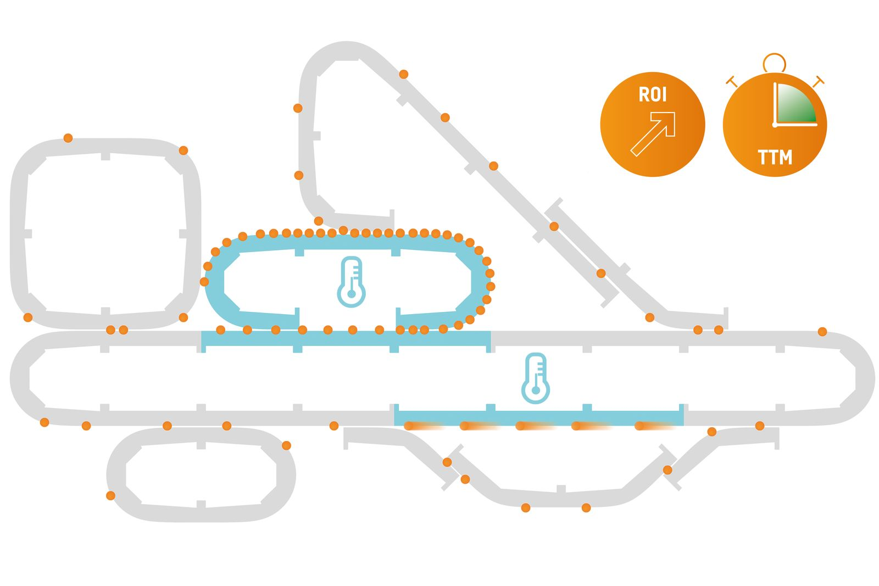
System chłodzenia ACOPOStrak zapewnia efektywnie ukierunkowane chłodzenie.

O firmie B&R
B&R to innowacyjna firma z branży automatyzacji z siedzibą w Austrii i przedstawicielstwami na całym świecie. Od 6 lipca 2017 B&R stała się jednostką biznesową Grupy ABB. Jako globalny lider w automatyce przemysłowej, B&R łączy najnowocześniejsze technologie z kunsztem inżynieryjnym, oferując klientom z praktycznie każdej branży kompleksowe rozwiązania z zakresu automatyki maszyn i automatyki zakładowej, sterowania napędami, interfejsów HMI oraz zintegrowanej technologii bezpieczeństwa. Dzięki standardom komunikacji przemysłowej IoT, takim jak OPC UA, POWERLINK i openSAFETY, a także z wydajnym środowiskiem programistycznym Automation Studio, B&R nieustannie przedefiniowuje przyszłość technologii automatyzacji. Duch innowacyjności, który prowadzi B&R na szczyt przemysłowej automatyzacji, jest wzmacniany zamiłowaniem do upraszczania procesów i wyprzedzania oczekiwań klientów.
Aby uzyskać więcej informacji odwiedź stronę www.br-automation.com

